示例项目结构

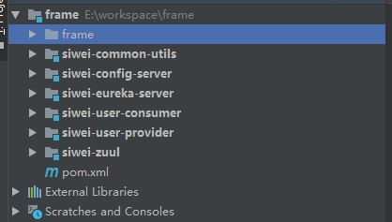

Frame -------------------------------------------------------- 项目总包(基础包版本等)

frame ---------------------------------------------------- 说明文档,项目文档(普通文件夹)

siwei-common-utils ---------------------------------- 项目公共jar包，公共方法(尽量只添加公用jar包，以免多余功能影响微服务模块)

siwei-eureka-server ---------------------------------- 注册中心

siwei-config-server ----------------------------------- 配置文件管理中心

siwei-user-provider ---------------------------------- 用户服务提供者

siwei-user-consumer -------------------------------- 用户消费者

siwei-zuul ----------------------------------------------- 服务网关（负责请求转发和登录权限验证）

启动顺序 siwei-eureka-server (端口:9000)

siwei-config-server (端口:8888)

siwei-user-provider (端口:9081 服务提供者端口: 9xxx )

siwei-user-consumer (端口:8081 服务消费者端口: 8xxx)

siwei-zuul (端口:8080)